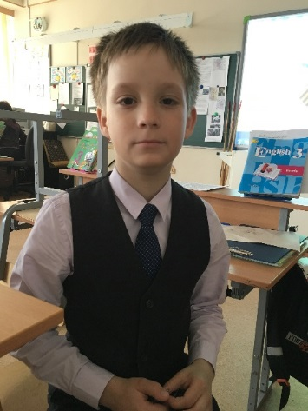
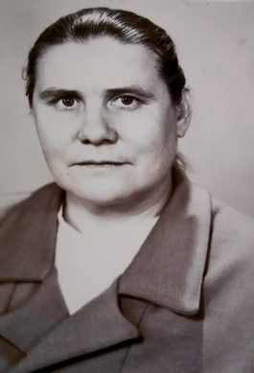Меня зовут Немыкин Ярослав. Мою прабабушку зовут Маслова Ираида Максимовна. Родилась она 25 июня 1927 года. Сейчас ей почти 89 лет. Родилась и жила моя прабабушка в Кемеровской области, и с пяти лет она начала помогать работающим в колхозе «8 марта».
В годы войны колхоз занимал первое место в области по сбору урожая. В довоенное время она была избрана в депутаты сельского совета.
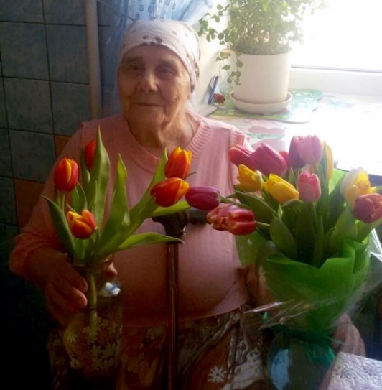
А во время войны была труженицей тыла. Награждена множеством юбилейных медалей, и некоторые из них, это: «25 лет победы», «30 лет победы», «35 лет победы».
Я очень люблю свою прабабушку, ценю и горжусь ею! С праздником, дорогая моя!

